ПРИКАЗ

№ 187 01.09.2020г.

Об организации питания обучающихся
в 2020/2021 учебном году

На основании постановления Правительства РД «О мерах по организации питания обучающихся общеобразовательных организаций Республики Дагестан» в целях обеспечения питания обучающихся, усиления контроля за организацией питания обучающихся

ПРИКАЗЫВАЮ:

1.Организовать с 1 сентября 2020 года по 31 мая 2021 года
-горячее питание для учащихся 1-4 классов;
2. Установить:
2.2.1. одноразовое питание – (обед) на сумму 61 рублей в день на одного обучающегося из средств регионального бюджета;
3.Обеспечить питание обучающихся в течение учебного года за исключением каникулярных, выходных и праздничных дней, дней, пропущенных по болезни.
4. Создать в школе все необходимые условия для организации питания школьников.
5. Назначить ответственной за организацию питания и питьевого режима обучающихся зам директора школы Мусаеву З.А.
6. Классным руководителям:
- организовать санитарно-просветительскую работу с воспитанниками, учащимися и их родителями, с целью воспитания культуры питания обучающихся;
7. Питание осуществлять только в присутствие дежурного классного руководителя,
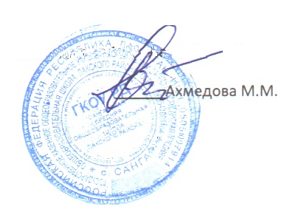
по утвержденному графику;
17. Контроль за исполнением приказа оставляю за собой.

Директор:

